|  |  |  |  |
| --- | --- | --- | --- |
| 课程名称： | 操作系统 | 姓名： | 陈骁 |
| 实验名称： | Lab14：Nachos-文件系统 | 学号： | 2020141410342 |
| 任课教师： | 左航 | 专业： | 软件工程 |
| 助教： | 刘俊才 | 班级： | 213110108 |
| 实验成绩 |  | 日期 | 202212011 |

**作业提交：**

**1**

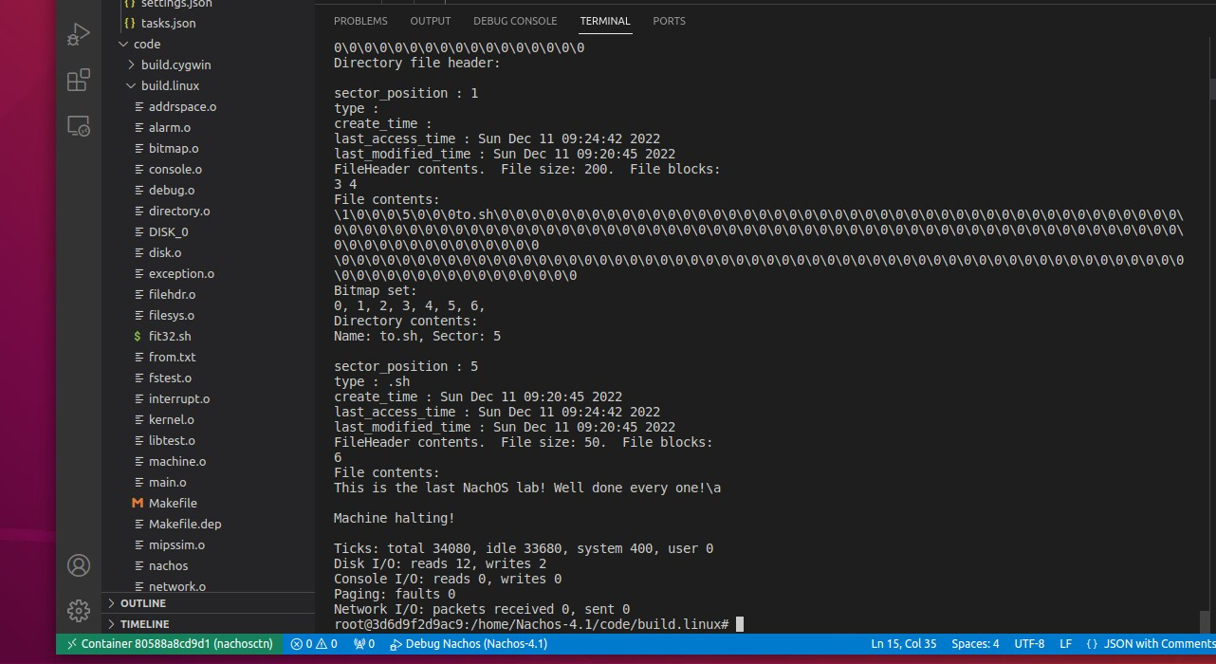

**2**

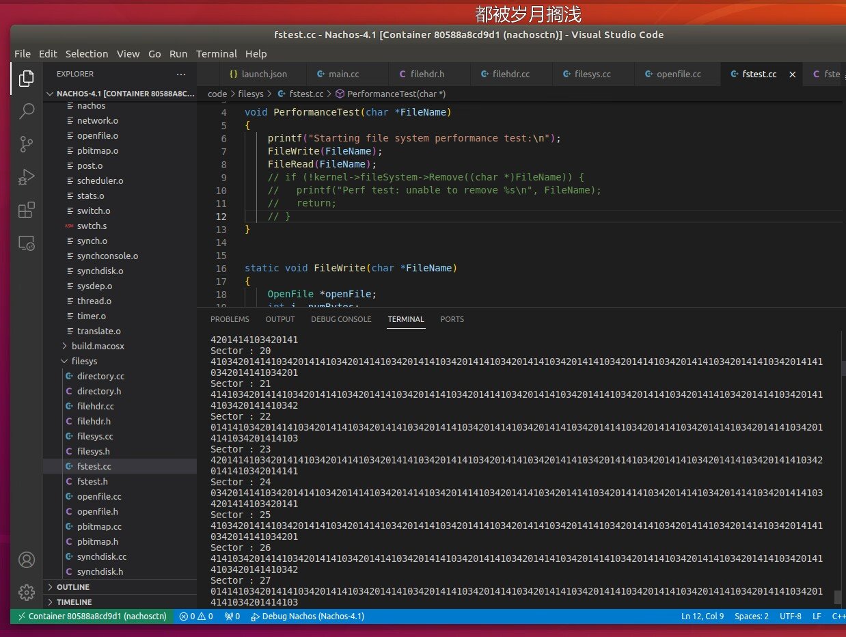

**3**

